UMC Electronics Co., Ltd
 | _{BẢN TIN TUÂN THỦ}  Số.CP23-026 Phát hành ngày 1/2/2024 | Phát hành: Phòng pháp chế -  Bộ phận quản lý  (Phụ trách tuân thủ)
Ảnh bình minh trên bán đảo Chita do Giám đốc Otoshi chụp. |   _{【 Số 26 】}  Kính chúc năm mới toàn thể cán bộ công nhân viên công ty. Trong bản tin tuân thủ đầu tiên của năm nay một lần nữa xin gửi lời chúc mừng năm mới tới mọi người.  (Ảnh bên trái là cảnh mặt trời mọc ngày đầu tiên của năm mới do Giám đốc Otoshi đã chụp)  Năm nay được cho là “một năm có đà đi lên và tăng trưởng mạnh mẽ”.  Trong can chi theo lịch Trung Quốc, Nhật Bản thì năm nay là năm “Giáp Thìn”.  Chủ đề lần này được ông Suzuki của phòng hệ thống IT viết với chủ đề “ChatGPT”, đây là mảng đang phát triển rất mạnh. Bài viết mang đến cho các bạn từ cách sử dụng thực tế hữu ích, tới các hiện tượng nguy hiểm thực sự dẫn đến vi phạm tuân thủ.

Về ChatGPT

▶Tự giới thiệu của tác giả ◀
Tôi là Suzuki của phòng hệ thống IT, tôi đã viết bài viết này. Trong số này tôi muốn gửi tới các bạn về ChatGPT. Tôi xin giới thiệu ngắn gọn về lý lịch của mình.
・Chuyên ngành tại đại học của tôi là truyền thông kỹ thuật số và khoa học máy tính, đã có bằng thạc sĩ về công nghệ thông tin.
・Công việc trước đây là phát triển giải pháp kết hợp xử lý hình ảnh và trí tuệ nhân tạo, đề xuất các thuật toán.
・Tại UMC sau khi làm việc tại phòng kỹ thuật, phòng xúc tiến CSR, hiện tại tôi làm tại bộ phận hệ thống IT

▶1. Lời nói đầu◀
Sau khi ChatGPT trở thành chủ đề nóng, đến nay khoảng hơn 1 năm. Các quy định về AI đã được thảo luận tại hội nghị Davos tổ chức ngày 15/1, vào ngày 18 Cơ quan văn hóa Nhật Bản đã công bố bình luận công khai liên quan tới AI và tài liệu có bản quyền. Với tốc độ nhanh chóng mặt, với đổi mới công nghệ AI trong sáng tạo buộc bối cảnh kinh doanh cũng phải có những thay đổi lớn. AI sáng tạo là công cụ mạnh nhưng ngược lại có hàm chứa nhiều vấn đề về mặt tuân thủ, kể cả cá nhân hay doanh nghiệp đều cần phải xem xét “cách tương tác” với nó. Lần này tôi muốn nghĩ “cách tương tác” tốt khi sử dụng ChatGPT – một AI sáng tạo tiêu biểu – có cân nhắc đến đặc điểm hay các vấn đề của nó.

▶2.ChatGPT là gì？◀
Trước tiên phải trả lời câu hỏi ChatGPT thực chất là gì. Tôi sẽ thử hỏi chính nó xem sao（https://chat.openai.com/）
Bạn
Hãy tự giới thiệu về mình
ChatGPT
Xin chào, tôi là trợ lý AI có tên là ChatGPT. Dựa trên kiến trúc GPT-3.5 đã được OpenAI phát triển. Tôi có thể xử lý ngôn ngữ tự nhiên, trả lời các câu hỏi liên quan tới nhiều chủ đề khác nhau. Tôi hỗ trợ được dựa trên thông tin cho tới tháng 1/2022, tuy nhiên tôi không thể cung cấp thông tin mới nhất, rất mong bạn thông cảm ở điểm này. Tôi có thể giúp gì được bạn, câu hỏi của bạn là gì.
Tôi đại khái đã hiểu ý của bạn, “GPT-3.5” cụ thể bạn muốn đề cập tới cái gì. Tôi thử tìm hiểu thì “GPT” là viết tắt chữ cái đầu của cụm Generative Pre-trained Transformer. Chúng ta hãy hiểu nó là “sáng tạo”, “đã được huấn luyện”, “bộ chuyển đổi”.
“Bộ chuyển đổi” giống như thuật ngữ chuyên ngành, thay thế bằng cụm từ “trí tuệ nhân tạo” hay AI đều không có vấn đề gì.
“Sáng tạo” thuật ngữ này gần đây nghe nhiều. AI có nhiều loại như AI dự đoán, AI phát hiện bất thường, AI nhận dạng con người, nhưng “sáng tạo” là AI tạo ra cái gì đó theo đúng nghĩa đen của nó. Gần đây có nhiều AI sáng tạo như tự động vẽ tranh, soạn nhạc chỉ cần đưa ra chủ đề cho chúng. ChatGPT lần này là AI chuyên về sáng tạo câu văn, văn bản.
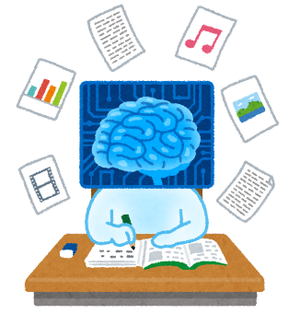
Vậy cụm còn lại là “Đã được huấn luyện” là như thế nào. Trí tuệ nhân tạo nói chung là nếu không học thì không hoạt động được. Càng học nhiều thì càng có thể làm công việc nâng cao hơn, tuy nhiên việc học này lại gây cản trở mức độ nào đó cho việc sử dụng AI.
Ví dụ trường hợp muốn tạo ra AI kiểm tra bên ngoài sản phẩm, chúng ta phải dạy cho nó bằng cách nào đó phát hiện ra điểm khác nhau giữa sản phẩm tốt và sản phẩm lỗi. Cần thời gian và nỗ lực để tập hợp số lượng cần thiết mẫu sản phẩm tốt và sản phẩm lỗi. Bằng cách sử dụng AI theo kiểu Made-to-order nhiều khi giả định quy mô học tập không chặt chẽ dẫn đến thất bại. Về điểm này AI đã được học tập vượt trội hơn hẳn. AI xử lý chủ đề chia sẻ rộng rãi như phát hiện khuân mặt, chuyển động, nhận dạng giọng nói, có thể sử dụng dữ liệu đã dày công được đào tạo. Lợi thế lớn đối với các công ty cân nhắc sử dụng AI là có thể bỏ qua quá trình học tập, việc “đã được huấn luyện” là một yếu tố vô cùng lớn.
AI có tên “GPT” này đã được ra đời năm 2018. Kể từ đó cải tiến liên tục 4 thế hệ, hiện tại có thể sử dụng ChatGPT miễn phí phiên bản 3.5, có phí phiên bản 4.0. Tức là ChatGPT là phiên bản người dùng có thể sử dụng GPT dưới dạng trò chuyện “Chat”

▶3. Ưu điểm của ChatGPT ◀
Vậy thì, ChatGPT có thể làm được gì. Chúng ta cũng thử hỏi bản thân nó câu hỏi này nhé.
Bạn
Bạn có thể làm được gì?
ChatGPT
Tôi là AI có thể làm được nhiều việc. Dưới đây là khả năng chính của tôi, tuy nhiên tôi có thể giúp bạn với các chủ đề đa dạng, bao gồm nhưng không giới hạn ở những nội dung này.
- Trả lời các câu hỏi: Có thể trả lời các câu hỏi về kiến thức chung, khoa học, kỹ thuật, lịch sử
- Tạo văn bản: Có thể tạo văn bản như tóm tắt, câu chuyện, thơ
- Tạo mã chương trình: Có thể cung cấp mẫu chương trình, mã chương trình đơn giản
- Dịch ngôn ngữ: Có thể dịch sang nhiều ngôn ngữ khác nhau
- Trò chuyện: Có thể trò chuyện nói chung, trao đổi, chuyện phiếm
Tuy nhiên, tôi cũng chỉ là một chương trình, không thể có cảm xúc hay đối ứng với các thông tin cá nhân. Hãy cho tôi biết có thể trợ giúp được bạn như thế nào nhé.
Có vẻ như có thể sử dụng với nhiều tình huống khác nhau. Chúng ta hãy thử sử dụng nó trên một vài trường hợp thực tế nhé.
▶3.1 Trả lời câu hỏi ◀
Trước hết, có vẻ như nó có thể trả lời được các câu hỏi, cho nên tôi thử hỏi kiến thức chung. Việc hỏi nếu xem trong sách chuyên ngành hoặc truyền hình đặc biệt trên ti vi, tôi có ấn tượng được giới thiệu như cách sử dụng ChatGPT điển hình.
Bạn
Nơi tổ chức thế vận hội mùa hè năm 2016 là ở đâu
ChatGPT
Thế vận hội mùa hè năm 2016 đã được tổ chức tại Rio De Janeiro, Brazil. Thời gian tổ chức từ 5/8/2016 đến ngày 21/8/2016

Năm 2016 là năm thế vận hội Rio. Nó còn có thể trả lời chính xác bao gồm cả thời gian tổ chức mà tôi chưa đặt câu hỏi.
▶3.2 Tạo câu văn, văn bản ◀
Tôi cũng muốn thử cả chức năng khác của nó. Chức năng “tạo văn bản” sẽ như thế nào. Thử nhờ nó tóm tắt nội dung văn bản xem sao. Tôi sẽ thử nhờ nó tóm tắt cột “nội dung kinh doanh” trong báo cáo tài chính của UMC, nhân đó làm cơ sở cho tài liệu giới thiệu công ty.

Bạn
Hãy tóm tắt văn bản dưới đây, để tạo ra 1 trang bản nháp slide giới thiệu bằng PowerPoint
Tập đoàn của chúng tôi được cấu thành bởi công ty (UMC Electronics Co., Ltd) và 13 công ty con liên kết, trong đó hoạt động kinh doanh chủ yếu là kinh doanh EMS (Electronics Manufacturing Service), nhận ủy thác việc sản xuất, phát triển, lắp ráp, gia cong và triển khai các bảng mạch điện tử từ nhà sản xuất trong và ngoài nước, là công ty với nguồn lực chính là “khả năng tạo ra sản phẩm”. Trong đó, đặc điểm của công ty là tỷ trọng doanh thu cao ở mặt hàng như thiết bị OA, thiết bị công nghiệp trong đó đầu tiên phải kể đến thiết bị lắp trên xe ô tô được cho là có rào cản gia nhập cao do yêu cầu kỹ thuật và chất lượng cao. Những năm gần đây, ngành công nghiệp điện và điện tử trên thế giới phát triển chuyên môn hóa theo chiều ngang do thương mại hóa, hỗ trợ cho sự mở rộng nhanh chóng ngành EMS, tuy nhiên mặt khác việc sử dụng linh kiện điện tử của ngành công nghiệp tập trung vào kỹ thuật cơ khí cũng phát triển với tốc độ chóng mặt, nói cách khác lĩnh vực ô tô với các linh kiện an toàn quan trọng nắm giữ sinh mệnh con người, nên bắt buộc phải đảm bảo độ tin cậy cao, tôi cho rằng đây là lĩnh vực tăng trưởng đối với ngành EMS. Tập đoàn chúng tôi tin rằng bằng cách mạnh dạn đón nhận thách thức trong lĩnh vực cần năng lực kỹ thuật cao như thế này, sẽ có thể tăng trưởng cùng với ngành ô tô, OA, thiết bị công nghiệp, bằng cách mở rộng theo chiều ngang văn hóa công ty “có khả năng tạo sản phẩm” của bản thân, giúp mở rộng quy mô lớn hơn. Vốn dĩ ngành EMS với tiền đề liên động với triết lý thiết kế/ phát triển cho sản phẩm cuối cùng của nhà sản xuất ủy thác, tuy nhiên cách suy nghĩ đứng trên quan điểm của khách hàng như thế này không thể hình thành một sớm một chiều là được. Với suy nghĩ “tạo ra sản phẩm giúp phát triển con người”, để hiện thực hóa “tạo ra sản phẩm Nhật Bản” trên thế giới, điều quan trọng là phải chia sẻ lý tưởng, cách suy nghĩ tới toàn bộ cán bộ nhân viên công ty, để có thái độ nỗ lực giải quyết các vấn đề trên toàn công ty. Tập đoàn chúng tôi dựa trên phương châm “cung cấp sản phẩm đầy tâm huyết” tới khách hàng, công ty cho rằng điểm mạnh của công ty là dù ở cứ điểm nào từ khâu phát triển, huy động linh kiện tới khi lắp bo mạch, làm thành thành phẩm, có thể cung cấp dịch vụ chi tiết ở cùng mức độ .

ChatGPT
Tiêu đề slide: Khái quát tập đoàn
- Khái quát công ty:
・Tập đoàn chúng tôi bao gồm UMC Electronics Co., Ltd và 13 công ty con liên kết
・Lĩnh vực chính là EMS, nhận ủy thác sản xuất, phát triển bảng mạch điện tử từ các nhà sản xuất trong và ngoài nước.
- Đặc điểm kinh doanh:
・Hoạt động kinh doanh chính là sử dụng “năng lực sản xuất sản phẩm” đặc biệt là lĩnh vực kỹ thuật cao
・Sản phẩm chính là thiết bị cho ô tô, thiết bị OA, thiết bị ngành công nghiệp, đáp ứng yêu cầu cao
- Khám phá lĩnh vực tăng trưởng
・Bên cạnh việc mở rộng lĩnh vực EMS, chúng tôi xác định lĩnh vực phát triển trọng tâm là lĩnh vực ô tô.
・Chúng tôi tập trung vào đảm bảo độ tin cậy cao, tận dụng năng lực kỹ thuật, đương đầu với thách thức nhằm mục tiêu phát triển.
- Văn hóa công ty:
・Mở rộng “năng lực sản xuất sản phẩm”, phát triển cùng với ngành ô tô, OA, thiết bị công nghiệp.
・Với phương châm công ty “mang đến cho khách hàng sản phẩm đầy tâm huyết”, toàn bộ công ty chúng tôi chia sẻ giá trị chung, cung cấp dịch vụ chất lượng cao.
- Nỗ lực giải quyết vấn đề
・Trong lĩnh vực EMS, không thể thiếu sự liên động thiết kế/ phát triển dưới quan điểm góc nhìn của khách hàng
・Dựa trên phương châm “tạo ra sản phẩm giúp phát triển con người”, toàn bộ nhân viên với cách suy nghĩ chia sẻ, cùng nhau nỗ lực giải quyết vấn đề.
Bạn thấy sao. Sau khi tóm tắt câu văn tôi đưa ra, nó đã tạo ra bản nháp slide giới thiệu công ty bằng PowerPoint. Ngoài làm tài liệu thuyết trình, nó có khả năng chuyển thành nhiều văn bản như câu văn cho mail hay homepage, hoặc tạo biên bản cuộc họp từ dữ liệu hội thoại, về mặt cá nhân tôi có cảm giác đây chính là tính năng mạnh nhất của ChatGPT.

▶3.3 Dịch ngôn ngữ ◀
Nó có thể “dịch ngôn ngữ”, cho nên tôi thử yêu cầu nó dịch bản slide trên sang tiếng Anh. Nó có thể hội thoại, nên sau khi tạo xong văn bản, nó có thể hướng dẫn thêm nữa.
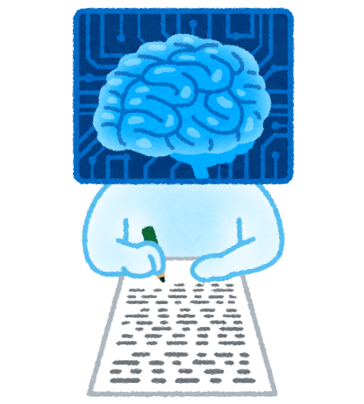
Bạn
Nếu có thể hãy dịch slide trên sang tiếng Anh ngắn gọn.
ChatGPT
Slide Title: Overview
- Company Profile:
・Group: UMC Electronics and 13 subsidiaries.
・Core Business: EMS for electronic circuit boards globally.
- Business Highlights:
・Focus: High-tech sectors like automotive, office automation, and industrial equipment.
・Revenue: Primarily from meeting high-quality standards.
- Exploring Growth:
・Target: Automotive sector as a key growth area.
・Approach: Emphasizing reliability and leveraging technological prowess.
- Corporate Identity:
・Strategy: Horizontal expansion of "manufacturing expertise."
・Motto: Delivering "products with heartfelt commitment."
５．Addressing Challenges:
・Focus: Customer-centric design and development in EMS.
・Approach: Collaborative problem-solving with a shared mindset.

Nếu chỉ muốn dịch sang tiếng Anh thì đương nhiên nó có thể thực hiện với dịch vụ dịch khác, tuy nhiên với ChatGPT bạn còn có thể yêu cầu dịch sang tiếng Anh ngắn gọn lấy ý được. Tất nhiên, ngoài tiếng Anh, tiếng Nhật nó có thể hỗ trợ các ngôn ngữ khác như tiếng Trung, tiếng Thái, tiếng Việt.

▶3.4 Viết mã chương trình hay tạo dữ liệu ◀
Có vẻ như nó cũng có thể “viết mã chương trình” được. Nếu nhập chi tiết bằng chat nội dung muốn nó làm, thì nó có thể tạo không chỉ mã chương trình, mà còn tạo ra cả công thức hàm như Vlookup trong Excel. Ngoài ra, nhập “hãy xử lý dữ liệu dưới đây theo điều kiện sau, để định dạng có thể dán vào Excel”, thì nó còn xử lý thành dữ liệu theo đúng điều kiện đã chỉ định.
Tuy nhiên, chức năng liên quan tới dữ liệu hay chương trình như thế này, rất tiếc không sử dụng nguyên cho công việc được vì nó cung cấp mã không chính xác, cũng có phần khó tại thời điểm hiện tại.

▶4. Vấn đề của ChatGPT ◀
Tôi đã giới thiệu là nó có nhiều chức năng khác nhau. Vô cùng tiện dụng, nhưng tiện dụng đồng nghĩa với một mặt là rủi ro. Tôi muốn giới thiệu điểm phải chú ý để sử dụng AI trong khi đảm bảo được sự tuân thủ.

▶4.1 Tính xác thực ◀
Chúng ta thử hỏi chi tiết hơn một chút về Thế vận hội Rio mà tôi đã đề cập ở trên nhé.
Bạn
Vận động viên cầm đuốc cuối cùng của thế vận hội mùa hè năm 2016 là ai
ChatGPT
Vận động viên cầm đuốc cuối cùng của thế vận hội mùa hè năm 2016 (người thắp đuốc cuối cùng) là vận động viên marathon người Brazil tên là Vincent dos Santos. Dos Santos được chọn là biểu tượng của thể thao của Brazil, cầm đuốc chạy cuối cùng, đã thắp lửa tại Sân vận động Olympic ở Rio de Janeiro.
Câu trả lời là Vincent dos Santos, nhưng người cầm đuốc cuối cùng trong thế vận hội lại là một vận động viên marathon tên là Vanderlei Cordeiro de Lima . Bên cạnh đó, nhân vật Vincent dos Santos không phải là vận động viên marathon, mà là cầu thủ bóng đá. Có thể nói câu trả lời này là sai.
Như vậy, ngay cả cùng một chủ đề cũng có khi trả về văn bản dựa trên sự thật, cũng có khi đưa ra câu văn sai. Vậy độ chính xác có thể được đảm bảo đến đâu. Điều này rất khó để đánh giá. Cuối cùng thì không thể tin chỉ mỗi câu trả lời của ChatGPT, có thể nói là cần phải xác nhận sự thật bằng phương thức khác nữa. Như vậy lại mất thời gian và công sức gấp đôi. Tuy nhiên, ChatGPT giúp chúng ta làm tài liệu, nhưng nếu cứ thế sử dụng thông tin khác với sự thật, thì có khi dẫn tới vi phạm tuân thủ, trách nhiệm pháp lý với tư cách là công ty.
Trên thực tế, tôi không khuyên các bạn sử dụng vào mục đích tra cứu.
Về chương trình, nếu chương trình phức tạp hơn chút thì thế nào. Tác giả thử nhờ nó tạo giúp hàm số Excel, kết quả là nó đã tạo cho hàm VLOOKUP đơn giản một cách chính xác. Tuy nhiên, nếu thử yêu cầu phức tạp hơn cần phải kết hợp nhiều hàm số như hàm ＣＯＵＮＴＩＦＳ hay hàm ＤＡＴＥ, thì thực tế nó tạo ra hàm số bị sai công thức điều kiện.

Nhìn chung, có vẻ như nó không thể đảm bảo tính logic của văn bản, tren quan điểm tính xác thực thì cần phải kiểm tra bằng cách khác chứ không thể sử dụng nguyên xi được.

▶4.2 Xâm phạm quyền lợi ◀

Nó cũng có thể tạo ra một câu chuyện, cho nên có thể nhờ nó viết câu chuyện ngắn với chủ đề là “đôi giầy thủy tinh”
Bạn
Hãy viết câu chuyện khoảng 3 dòng với chủ đề là “đôi giầy thủy tinh”
ChatGPT
Trong buổi dạ hội đêm khuya, Alice đã đi đôi giầy thủy tinh đến khiêu vũ suốt đêm với hoàng tử. Nhưng thời gian đã đến, khi màn đêm buông xuống một chiếc giầy bị bỏ lại, Alice chạy biến mất. Vị hoàng tử cầm trên tay chiếc giầy còn lại, tiếp tục tìm kiếm trong vương quốc để mong tìm được vẻ đẹp vĩnh cửu và dáng vẻ trong mơ của Alice xinh đẹp.
Mặc dù câu chuyện này có đôi chút khác, nhưng nó vẫn lấy nguyên các tình tiết của truyện “cô bé lọ lem” trong truyện cổ tích Grimm. ChatGPT viết ra câu văn dựa trên câu văn đã có mà nó đã học được, tuy nhiên nếu tác phẩm có bản quyền được sử dụng trong dữ liệu học tập, sẽ có lo ngại rằng nó sẽ tạo ra câu văn có chứa nội dung của tác phẩm có bản quyền đó. ChatGPT có thể tạo ra cả câu khẩu hiệu của công ty, nhưng có nguy cơ vô tình xâm phạm quyền sở hữu trí tuệ của người khác. Đây là vấn đề tuân thủ nói chung của AI dạng sáng tạo như trong âm nhạc hay hình ảnh. Nếu công khai nội dung đã tạo bằng AI (ChatGPT) dạng sáng tạo tôi hi vọng rằng phải ghi rõ nội dung tạo bằng AI.

▶4.3 Rò rỉ thông tin công ty ◀
ChatGPT nêu rõ rằng sử dụng câu văn đã nhập vào bộ dữ liệu học tập của nó.
Điều này có nghĩa là nếu nhập nguyên dữ liệu công việc hay thông tin cá nhân của UMC vào ChatGPT, thì có nguy cơ nó sẽ đưa ra dữ liệu hay thông tin cá nhân đó vào trong các câu trả lời cho người khác.
Tương tự với ví dụ về tóm tắt văn bản hay dịch văn bản sang tiếng Anh, nếu văn bản gốc có chứa thông tin bí mật của công ty, điều này có thể dẫn tới rò rỉ thông tin dựa trên lý thuyết tương tự. Trên thực tế, bằng cách hướng dẫn cụ thể, người ta xác nhận rằng ChatGPT sẽ đưa nguyên ra dữ liệu bản thân nó đã học được. ChatGPT không chỉ cân nhắc câu văn được đưa ra, còn cả thông tin nhập vào nữa.
Vì thế, mà khó sử dụng trực tiếp nó trong công việc. Nếu chỉ sử dụng cho các câu hỏi thông dụng như hỗ trợ ý tưởng một chút thì nó cực kỳ hữu ích, nhưng để sử dụng cho phần quan trọng của công việc thì phải cân nhắc việc mua ChatGPT có phí để đảm bảo bảo mật cho UMC, để không bị rò rỉ thông tin ra ngoài.

▶4.4 Các vấn đề khác ◀
Đầu ra của AI dạng sáng tạo phụ thuộc rất lớn vào dữ liệu học được. Nếu có lệch về mặt tư tưởng trong dữ liệu học tập, thì có lo ngại đầu ra sẽ chịu ảnh hưởng bởi điều đó.
Đôi khi có nguy cơ tạo ra nội dung chứa nội dung công kích, phân biệt đối xử, thành kiến, biểu hiện không phù hợp, hoặc trái luân thường đạo lý, cũng có trường hợp gây xâm phạm nhân quyền cá nhân do truyền tải các nội dung đó.

▶5. Lời kết ◀
Lần này tôi đã vừa chạy thực tế vừa kiểm chứng xem ChatGPT có các đặc điểm gì. Mặc dù một số lĩnh vực nó còn yếu, nhưng về tổng thể tôi nghĩ nó có tiềm năng trở thành công cụ kinh doanh cho các mục đích xử lý văn bản nói chung.
Tuy nhiên, khi sử dụng đồng thời cũng có nhiều chủ đề phải xem xét phần tuân thủ. Tôi nghĩ cần phải kiểm tra xem thông tin đầu vào có phải là thông tin quan trọng không, thông tin đầu ra đã phù hợp chưa, để sử dụng một cách hiệu quả cho công việc.
（※ Bài viết này có sử dụng ChatGPT, có thể khác với thực tế）
↑Hả, đừng đùa thế chứ!?【Tweet từ phòng Pháp chế】
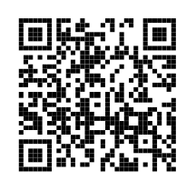
Hướng dẫn bàn thông tin nội bộ
Liên kết liên lạc bên ngoài

Địa chỉ mail chuyên dụng: umchotline@umc.co.jp
Liên lạc nội bộ

Web form tiếp nhận: https://fairlinks.co.jp/umchotline/
Địa chỉ mail chuyên dụng: umchotline@fairlinks.co.jp
Số điện thoại miễn phí (chỉ ở Nhật): 0120-911-705
9:30～20:30 trừ thứ 7, Chủ nhật, ngày lễ tết
Bưu điện (Chỉ ở Nhật): 〒102-0083 Tầng 4 tòa K-WING, 5-2-1 Kojimachi, Chiyoda-ku, Tokyo
Fairlinks Consulting Co., Ltd, gửi phụ trách UMC Electronics
Nhận liên lạc từ bên ngoài
しながら運営しています。
※Nơi liên hệ này do công ty Fairlinks Consulting Co., Ltd bên ngoài công ty vận hành có cân nhắc đến quyền riêng tư của người trao đổi

Kế hoạch chuyên mục của biên tập viên: Phần 3 “Nấu ăn”

Xin chào, tôi là Arai mới được chuyển sang phòng Pháp chế ngày 1/1/2024. Lần này tôi phụ trách chuyên mục thông tin tuân thủ, đây là nhiệm vụ đầu tiên của tôi tại phòng Pháp chế.
Các bạn đã ăn bánh Mochi ngày đầu năm mới chưa? Tôi ăn rất nhiều món như món Ozoni hay Shikuro truyền thống, hay Okonomiyaki hay bánh hot cake theo sở thích. Mặc dù vậy tôi vẫn chưa ăn bánh Mochi. Mặc dù có vẻ hơi thừa, nhưng tôi đã thử làm “bánh mochi chocolate” đơn giản. Tháng sau có ngày Valentine, tôi nghĩ cũng vừa vặn thích hợp, nên tôi đã chọn món bánh này.

▶Nguyên liệu (khoảng 20 viên)◀
・Bánh mochi cắt miếng: 3 cái (tổng 50g)

・Sữa: 60ml
・Chocolate sữa: 100g
・Bột cacao: 20g
・Đường bột (tùy thích): 10g

▶Cách làm◀

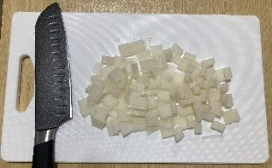
1. Cắt mochi thành từng miếng mỏng
★Điểm lưu ý★Cố gắng cắt mỏng thì càng tốt
Nó ảnh hưởng tới hương vị của bánh, nên mochi cứng khiến tay bạn dễ mỏi, nhưng hãy cố gắng nhé.
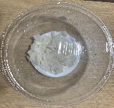
2. Cho mochi miếng và sữa vào tô chịu nhiệt, bọc màng bọc lên, cho vào lò vi sóng 600W quay gia nhiệt chừng 2 phút 30 giây.

3. Trong thời gian gia nhiệt ở bước 2, sẽ cắt nhỏ chocolate

4. Dùng thìa trộn nguyên liệu ở mục 2 đã gia nhiệt lên.
★ Điểm lưu ý ★Trộn cho tới khi mochi không còn hình dạng nữa. Vì khi để nguội sẽ khó trộn, cho nên ngay sau khi lấy ra khỏi lò vi sóng, phải trộn luôn (cho tới khi được thành phẩn như hình bên tay phải)

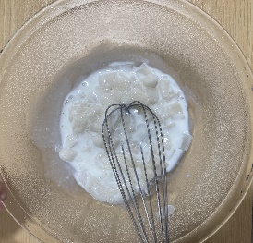
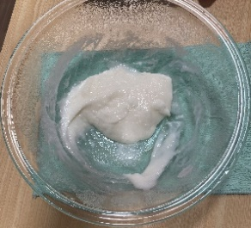

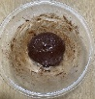
5. Trộn thêm chocolate đã cắt ở mục 3, vào mục 4

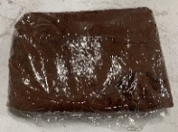
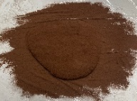
6. Rắc bột cacao vào thành phần bước 5, tạo hình, cho vào tủ lạnh trong 30 phút

7. Cắt thành miếng vừa ăn, cho ra đĩa thế là hoàn thành!
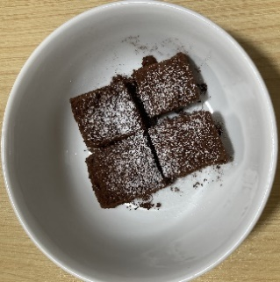
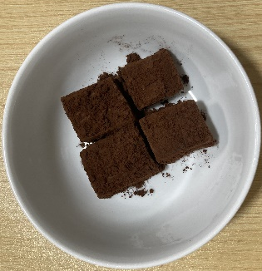


Nếu bạn thích ăn ngọt vừa phải thì để nguyên thế (bên trái ảnh), nếu bạn muốn ăn ngọt hơn thì rắc bột đường (bên phải ảnh) vào nhé

Hãy để lại phản hồi cho chúng tôi!

Bạn thấy thế nào? Hãy cho chúng tôi biết cảm nhận của bạn nhé.
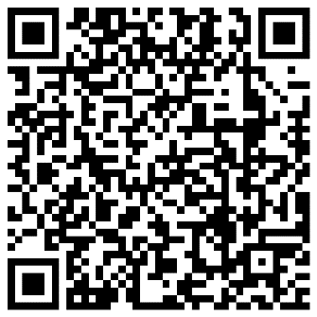
Chúng tôi có chuẩn bị form thu thập ý kiến của các bạn, không chỉ liên quan tới
tiêu chuẩn mà chúng tôi truyền tải tới các bạn lần này, mà cả ý kiến thông tin
tuân thủ tới nay đã được tiếp nhận như thế nào.
Chúng tôi đánh giá cao nếu bạn chia sẻ ý kiến, cảm nghĩ với chúng tôi theo
đường link sau hoặc theo mã QR bên phải
https://forms.office.com/r/CYjTp4nVmb
Rất mong nhận được phản hồi từ các bạn

